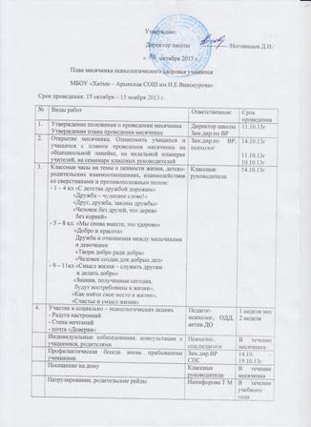
8 | Адаптация первоклассников  - выступление педагога – психолога на общем родительском собрании 1 классов;  - внеаудиторные занятия  - посещение уроков  - педконсилиум | Сивцева С И  Учителя – предметники  Родители  Зам.дир УМР, СПС, родители | 24.09.13г  28.10.13г  сентябрь - октябрь  по расписании
9 | Адаптационный период обучающихся 5 класса  - классный час  - посещение уроков  -психологические занятия направленные на сплочение коллектива  - родительское собрание  - игра по станциям  - педконсилиум | Зам.дир УМР, СПС, учителя – предметники, родители | сентябрь - октябрь
10 | Классные родительские собрания об особенностях протекания кризиса подросткового возраста, проблемах взаимоотношения в семье, о признаках проявления аутоагрессивного поведения подростков, о способах конструктивного разрешения конфликтов в семье. | Классные руководители | 1 четверть
11 | Правовой месячник  - беседа ГИБДД  - выпуск правовых бюллетеней  - День инспектора ПДН  - День мандарина  -Концерт актива ДО (улусный Дом – интернат престарелых)  - День класса | Зам.дир.ВР  Классные руководители  Инспектор ПДН  Актив ДО  Актив «Ылдьаа ыччаттара»  Классные руководители | 07.10.13г.  09.10.13г  по четвергам  09.10.13г  10.10.13г  11.10.13г  18.10.13г  25.10.13г
12 | Неделя матери | Комиссия | 14.10.13г – 19.10.13г
13 | Организация и проведение игр на переменах учащихся 1, 5 классов | Актив «Ылдьаа ыччаттара» | В течение месячника
14 | Автопробег по школам улуса «Знай и соблюдай»
15 | Проведение тестирования учащихся на предмет выявления тревожного состояния учащихся 5 – 11 кл. | Педагог - психолог | 14.10.13г.
16 | Общее родительское собрание | Администрация школы, СПС | 26.10.13г
 | Каникулярные мероприятия  - выезд классных коллективов в г.Якутск, в парк «Орто Дойду»  - Республиканская учеба в профильной смене «Юмориада» | Кл.руководители, родкомитет кл.коллективов  Организатор ДД,  Актив «Ылдьаа ыччаттара» | 05.11. – 12.11.13г  15.10 – 02.11.13г
17 | Предоставление статистического и аналитического отчетов по итогам месячника | Зам.дир.ВР, СПС | до 15.11.13г

